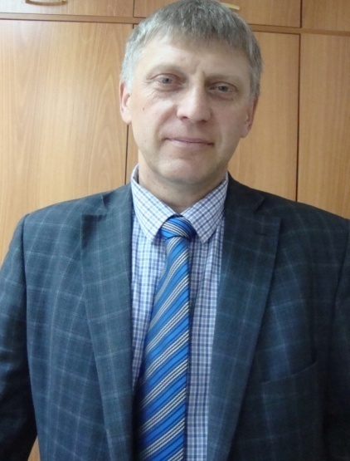
Ольховский Сергей Владимирович живёт в с. Кривошеино Томской области. Образование высшее. Окончил физико-математический факультет Томского государственного педагогического института. Основы любимого ремесла Сергей Владимирович получил в школьные годы на занятиях в творческих кружках и лабораториях. Владеет всеми видами резьбы по дереву и токарным делом. Тематика творчества: от детских сказок до фантазийных тем. Сергей Владимирович, активный участник районных и областных выставок, конкурсов, фестивалей. Несколько раз в год он проводит мастер-классы для учащихся общеобразовательных школ района.Имеет награды и звания:
-Обладатель министерского знака «Почетный работник общего и среднего образования»;
-победитель конкурса «Научный Проект «Образование», 2011 г.; - двукратный обладатель Губернаторской стипендии. Контактный телефон - 8-961-889-17-74

